Министерство науки и высшего образования Российской Федерации

НАЦИОНАЛЬНЫЙ ИССЛЕДОВАТЕЛЬСКИЙ

ТОМСКИЙ ГОСУДАРСТВЕННЫЙ УНИВЕРСИТЕТ (НИ ТГУ)

Институт прикладной математики и информатики

ОТЧЕТ ПО ЛАБОРАТОРНОЙ РАБОТЕ

по дисциплине «Наименование дисциплины»

НАИМЕНОВАНИЕ ЛАБОРАТОРНОЙ РАБОТЫ

Соболь Михаил Васильевич

Направление подготовки 090303 Прикладная информатика

«Разработка программного обеспечения в цифровой экономике»

Руководитель работы

к ф-м. н.

________________ И.Л. Лапатин

*подпись*

«_____» ________________ 20 ___ г.

Автор работы

студент группы № _____________

________________ М.В. Соболь

*подпись*

«_____» ________________ 20 ___ г.

Томск – 20__

Оглавление

Цели и задачи 3

Теоретическая часть 4

Практическая часть 6

Вывод 8

# Цели и задачи

Цель: вычислить корни нелинейного уравнения с помощью одного из методов вычислительной математики.

Задачи:

1. Найти интервалы содержащие корни
2. Проверить условия сходимости
3. Реализовать алгоритм в любой программной среде
4. Исследовать скорость сходимости, и ее зависимость от заданной точности
5. Исследовать зависимости скорости сходимости от выбора алгоритма
6. Оценить точность решения
7. Построить график функции
8. Организовать пользовательский интерфейс

# Теоретическая часть

Метод Ньютона – это численный метод для приближенного нахождения корня уравнения.

Суть метода Ньютона заключается в использовании локальной аппроксимации функции касательной линией для нахождения корней уравнений. Путем последовательного использования этой аппроксимации и корректировки начального приближения. На (рисунок 1) изображено графическое представление модифицированного Ньютона с использованием только производной точке начального приближения.

Рисунок 1. Применение метода модифицированного Ньютона с использованием только производной точке начального приближения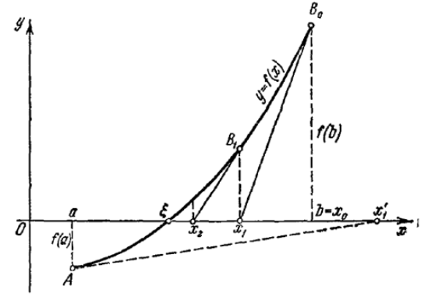

Геометрический смысл метода Ньютона заключается в использовании касательной линии к графику функции в точке приближения для нахождения корня уравнения. Путем последовательного движения по этой касательной линии, корректируя приближение к корню, метод Ньютона позволяет приближаться к истинному корню уравнения. Этот метод можно представить как процесс поиска пересечения касательной линии с осью абсцисс, которое и является приближенным значением корня уравнения.

Уравнение метода Ньютона.

$x_{n+1}=x_{n}−\frac{f\left(x_{n}\right)}{f'\left(x_{n}\right)}$

Модификация метода Ньютона с использованием производной в точке начального приближения заключается в том, что вместо вычисления производной в каждой итерации, производная вычисляется только в начальной точке приближения. Затем эта производная используется для определения следующего шага метода Ньютона.

Этот подход позволяет уменьшить вычислительную сложность метода Ньютона, так как нет необходимости вычислять производную на каждом шаге. Однако, это также означает, что метод может столкнуться с проблемой деления на ноль, если производная в начальной точке приближения близка к нулю.

Уравнение модифицированного метода Ньютона с использованием производной в точке начального приближения.

# Практическая часть

Выполнив задачу (1) с помощью программной среды Microsoft Visual Studio (рисунок 2)

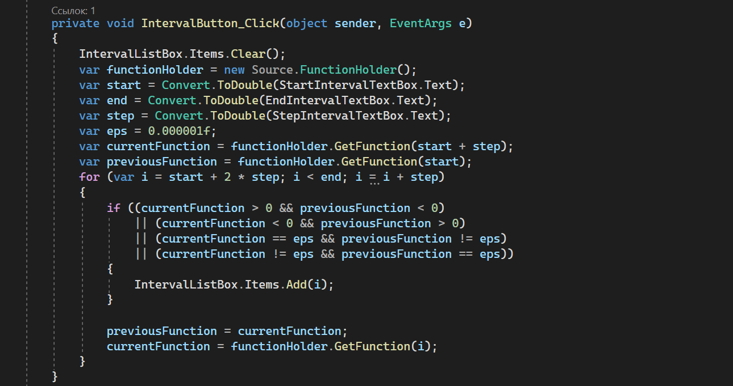

Рисунок 2. Нахождение интервалов содержащие корни изначального уравнения

В данном методе мы просматриваем промежуток [a, b], идя от точки a до точки b с шагом step, если после очередного шага наша функция меняет знак, то она пересекает ось абсцисс, и в промежутке этого шага лежит корень.

Условия сходимости метода Ньютона, обуславливаются тем что, $f(a)f(b)<0$, причём $f'(x)$ и $f''(x)$ отличны от нуля и сохраняют определенные знаки $a≤x≤b$, то исходя из начального приближения $x_{0}∈[a,b]$ удовлетворяющего неравенству $f(x_{0})f''(x_{0}) > 0$.

Выполняя работу, также нужно знать скорости сходимости метода, его мы узнаем при помощи подсчета количества итераций (рисунок 3).

Рисунок 3. Нахождение количества итераций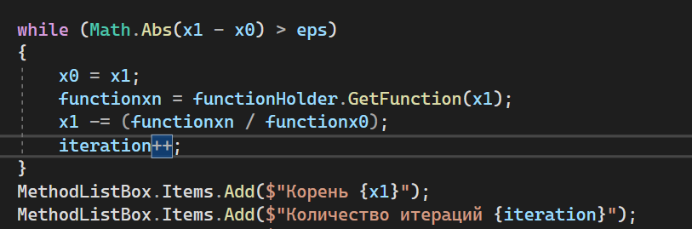

Так же для сравнения методов вычислительной математики был выбран метод половинного деления, и подсчитано количество итераций для нахождения того же корня.

Сравнение значений при выполнении методом хорд и методом половинного деления приведены в таблице 1.

Таблица 1 Сравнительная таблица значений

| ε – точность решения | Количество итераций модифицированным методом Ньютона | Количество итерация метода половинного деления | Последнее приближение метода хорд |
| --- | --- | --- | --- |
| 0.01 | 3 | 1 | 1.1374879 |
| 0.001 | 4 | 2 | 1.1375054 |
| 0.0001 | 5 | 3 | 1.1375033 |
| 0.00001 | 6 | 4 | 1.1375035 |

Так же при работе с данными методами важно знать оценку точности решения в модифицированном методе Ньютона, которая вычисляется уравнению (2)

$\left|x_{n}−ξ\right|≤\frac{\left|f\left(x_{n}\right)\right|}{m_{1}}$ (2)

Где $x_{n}$– это последнее приближение нашего корня, ξ – это наш истинный корень, $f\left(x_{n}\right)$– значение функции в точке последнего приближения, $m_{1}$– минимум производной от функции на отрезке [a, b].

# Вывод

При выполнении данной лабораторной работы видно, что с увеличением точности растет количество итераций, при этом модифицированный метод Ньютона с использованием производной в точке приближения имеет большее количество итераций, чем метод Ньютона. Также с уменьшением точности решения мы видим уменьшение разницы между предыдущим и следующим .